1. Prepoznaj književnika, smjesti ga u književno razdoblje.
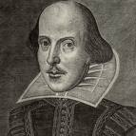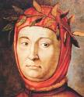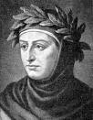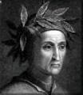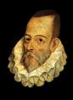

________________________________________________________________________________________________________________________________________________

- Spoji latinsko i hrvatsko ime pisca.
Aelius Lampridius Antun Vrančić
Marcus Marulus Ivan Česmički
Georgius Sizgorius Marko Marulić
Antonius Verantius Ilija Crijević
Janus Pannonius Juraj Šižgorić

- Napiši autora pored djela.
Davidijada ______________________________
De institutone bene vivendi per exampla sanctorum ______________________________
Elegije ______________________________
Elegiarum et carminum libri tres ______________________________
O smještaju Ilirije i o gradu Šibeniku ______________________________
Putovanje iz Budima u Drinopolje _______________________________
U smrt majke Barbare _______________________________

- Objasni pojmove:
pantagruelizam ___________________________________________
carpe diem ___________________________________________
dolce stil nuovo ___________________________________________
donkihotizam ___________________________________________
mišolovka ___________________________________________
renesansa ___________________________________________
pikarski roman ____________________________________________
elizabetinski sonet ___________________________________________
petrarkizam ____________________________________________
totus mundus agit histrionum ____________________________________________

- Prepoznaj djelo i odredi rod i vrstu.
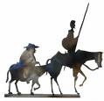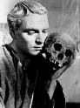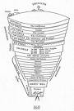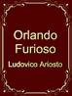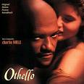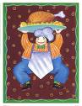
________________________________________________________________________
- Objasni naslov, ustrojstvo, jezik i simboliku broja tri u Božanstvenoj komediji.
naslov __________________________________________________
ustrojstvo ___________________________________________________
jezik ___________________________________________________
broj tri ___________________________________________________
Beatricce ___________________________________________________
Minos ___________________________________________________
gvelfi ___________________________________________________
Paolo ____________________________________________________
Ugolino ___________________________________________________

- Objasni ukratko ulogu razuma u novelama
Slavujev poj _________________________________________________________
Isabetin bosiljak ______________________________________________________
Chichibio ____________________________________________________________
Trudni Calandrino _____________________________________________________

8. Objasni razliku u Petrarcinom i Shakespeareovom pristupu voljenoj gospi. ________________________________________________________________________________________________________________________________________________

- Navedi koje se tri fabule javljaju u Snu Ivanjske noći.
__________________________________________
__________________________________________
__________________________________________

- Spoji:
Yorrick Ofelija
Puk kljuse
Hamlet Don Quijote
Vratilo Angelika
Giullieta Hamletov učitelj
Desdemona Titanija
Katarina Romeo
Gertruda Polonijev sin
Laert vilenjak
Dulcinea Ofelijin brat
Rocinante Klaudije
Orlando Othello
Petruccio

- Prepoznaj djelo i objasni značenje teksta.
«Biti ili ne biti – to je pitanje?» ________________________________________________________________________________________________________________________________________________
«Nešto je trulo u državi Danskoj»________________________________________________________________________________________________________________________________________
«O, Romeo, Romeo, zašto si Romeo...»________________________________________________________________________________________________________________________________________
«...skitnicama vitezovima ne dolikuje se na ikakvu ranu tužiti, sve da im se utroba kroz ranu istrese..._________________________________________________________________________________________________________________________________________
«Jer tako hoće što se može
ondje gdje se hoće...»__________________________________________________________________________________________________________________________________________

- Definiraj renesansu, vremenski je odredi i nabroji tri otkrića.
definicija _____________________________________________
trajanje _____________________________________________
otkrića _____________________________________________

- Objasni razliku između humanizma i latinizma.__________________________________________________________________________________________________________________________________

- Imenuj što prikazuje slika i objasni:

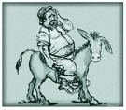_____________________________________________________________________________________________________________________________________
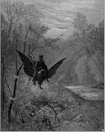_______________________________________________________________________________________________________________________________________
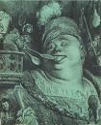_________________________________________________________________________________________________________________________________________

U zatvoru u Bečkom Novom Mjestu Zrinski piše svojoj supruzi Katarini Frankapan – sestri Frana Krste Frankapana:
1. Pročitaj pismo i odredi rod, vrstu i pravac.
2. Odredi ugođaj djela. (ton i atmosferu)
3. Kako se autor pisma osjeća – potkrijepi citatom. Što iz navedenog zaključuješ o njemu?
4. Pronađi u udžbenicima iz povijesti ili na internetu podatke o sudbini obitelji Zrinski i Frankopan.
5. S kim se oprostio Fran Krsto Frankopan i pod kojim je imenom poznato njegovo pismo?

Pismo Petra Zrinskog supruzi
"Moje drago srce! Nemoj se žalostiti svrhu ovoga moga pisma, ni burkati. Polag Božjega dokončanja sutra o deseti uri budu mene glavu sekli i tulikajše naukupe tvojemu bratcu. Danas smo jedan od drugoga srčeno prošćenje uzeli. Zato jemljem ja sada po ovom listu i od tebe jedan vekovečni valete, tebe proseći, ako sam te u čem zbantuval, ali ti se u čemu zameril (koje ja dobro znam) i oprosti mi! Budi Bog hvaljen, ja sam k smrti dobro pripravan, niti se plašim, ja se ufam u Boga vsemogućega, koji me je na ovom svitu ponizil, da se tulikajše mene hoće smilovati, i ja ga budem molil i prosil (komu sutra dojti ufam se), da se mi naukupe pred njegovim svetim tronušem u diki vekivečne sastanemo. Već ništa ne znam ti pisati, niti za sina, niti za druga dokončanja našega siromaštva, ja sam vse na volju Božju ostavil."

Prepoznaj književno djelo i napiši najvažnije podatke o njemu:
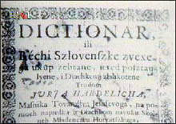
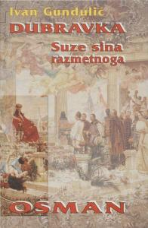
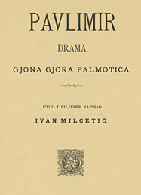
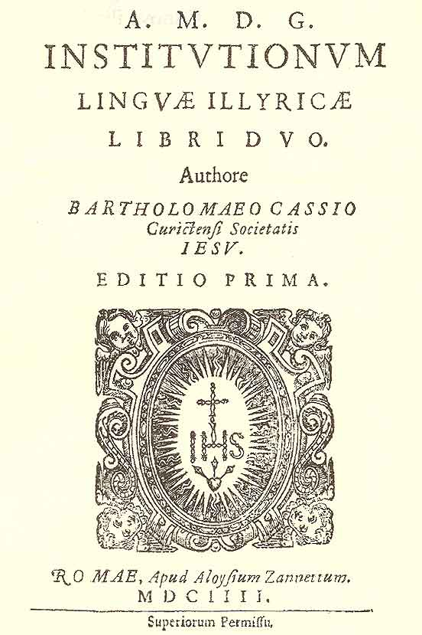
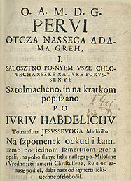
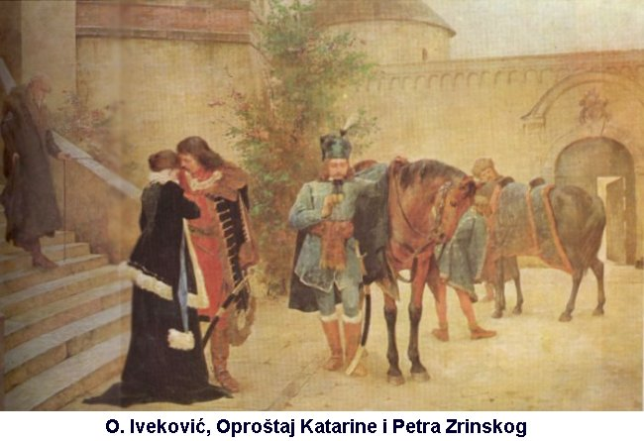

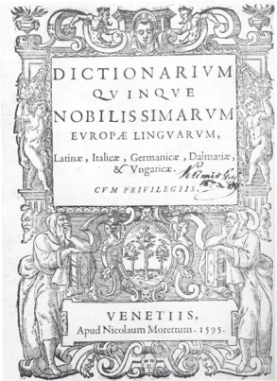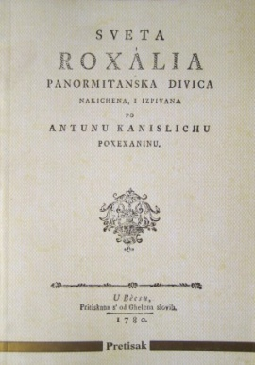

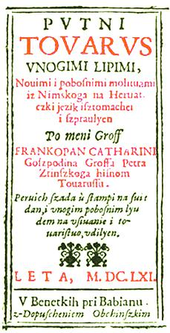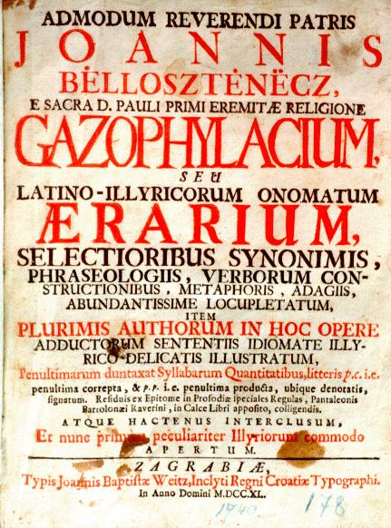
1. Nabroji najvažnije likove i odredi temu djela.

2. Definiraj:
barok
jufjuizam (eufemizam)
marinizam
manirizam
gongorizam
končeto
preciozna kniževnost
kulteranizam

3. Po čemu se barok razlikuje od renesanse?_______________________________________________________________________________________________________________________________________
4. Spoji autora i djelo:

Pedro Calderon de la Barca Oslobođeni Jeruzalem
Luis de Gongora Jufjuice
Giambattista Marino Pjevač
John Milton Život je san
John Lyly Izgubljeni raj
Torquato Tasso Na grobu vojvotkinje od Lerme

5. Spoji lik i djelo:
Tankredi Osman
Dubravka Dubravka
Krunoslava Suze Marunkove
Sokolica Pavlimir
Miljenko Život je san
Lero Pervi oca našega Adama Greh
Pavica Babopoljska Sveta Rožalija
Pavlimir Suze sina razmetnoga
Stella Uzdasi Mandalijene pokornice
Sigismund
Adam
Rožalija

6. Za svako djelo iz 5. zadatka navedi vrstu.

7. Napiši naslov bar jednog djela sljedećih pisaca:

- Ivan Gundulić _________________________________
- Ivan Belostenec_________________________________
- Ivan Bunić Vučić_________________________________
- Juraj Habdelić___________________________________
- Ana Katarina Frankopan____________________________
- Fran Krsto Frankopan________________________________
- Ignjat Đurđević ___________________________________
-Antun Kanižlić____________________________________
- Bartol Kašić_______________________________________
- Junije Palmotić______________________________________

- Prepoznaj iz kojeg je djela rečenica-citat:

- Tancredi stiže;mnoštvu u toliku
- Ču se hihot nimfa, a od tog glasa
zastidje se slavuj i od svijetla dana
sakri se u mraku mirisavih grana.
- Što je život? Mahnitanje.
Što je život? Puste sanje.
- O lijepa, o draga o slatka slobodo
- Kolo sreće uokoli
vrteći se na pristaje
- Prsi ima od leda vil moja gizdava
- slađa si mi neg loj od bubrega
- posvud najdeš ohole mladence...tak teške, pogane i odurne

- Odredi vremensko trajanje baroka.

- Navedi naslov književnog djela koje zadovoljava kriterije da bi bilo
- junački ep
- religiozni ep
- ep temeljen na biblijskim parabolama
- poučno-kritično djelo s nabožnom tematikom
- zagonetke
- satirični ep
- barokna pjesma
- drama
- pastorala

1. Nabroji najvažnije likove i odredi temu djela.

2. Definiraj:
barok
manirizam
končeto
jufjuizam (eufemizam)
marinizam
gongorizam
kulteranizam
preciozna književnost

4. Spoji autora i djelo:

Pedro Calderon de la Barca Oslobođeni Jeruzalem
Luis de Gongora Jufjuice
Giambattista Marino Pjevač
John Milton Život je san
John Lyly Izgubljeni raj
Torquato Tasso Na grobu vojvotkinje od Lerme

5. Spoji lik i djelo:
Tankredi Osman
Dubravka Dubravka
Krunoslava Suze Marunkove
Sokolica Pavlimir
Miljenko Život je san
Lero
Zagorko Pervi oca našega Adama Greh
Pavica Babopoljska Sveta Rožalija
Pavlimir Suze sina razmetnoga
Stella Uzdasi Mandalijene pokornice
Sigismund
Adam
Rožalija
Rosaura

6. Za svako djelo iz 5. zadatka navedi vrstu.

7. Napiši ime pisca sljedećih djela:

  - Oslobođeni Jeruzalem
  - Suze sina razmetnoga
  - Osman
  - Pavlimir
  - Dubravka
  - Suze Marunkove
  - Uzdasi Mandalijene pokornice
  - Mandalijena pokornica
  - Sveta Rožalija
  - Zrcalo Marijansko
  - Gartlic za čas kratiti
  - Gazophylacium
  - 1. hrv. gramatika

- Prepoznaj iz kojeg je djela rečenica-citat:

- Tancredi stiže;mnoštvu u toliku
- Ču se hihot nimfa, a od tog glasa
zastidje se slavuj i od svijetla dana
sakri se u mraku mirisavih grana.
- Što je život? Mahnitanje.
Što je život? Puste sanje.
- O lijepa, o draga o slatka slobodo
- Kolo sreće uokoli
vrteći se na pristaje
- Prsi ima od leda vil moja gizdava
- slađa si mi neg loj od bubrega
- posvud najdeš ohole mladence...tak teške, pogane i odurne

- Odredi vremensko trajanje baroka.

- Navedi naslov književnog djela koje zadovoljava kriterije da bi bilo
- junački ep
- religiozni ep
- ep temeljen na biblijskim parabolama
- poučno-kritično djelo s nabožnom tematikom
- zagonetke
- satirični ep
- barokna pjesma
- drama
- pastorala

Zašto je Marko Marulić nazvan ocem hrvatske književnosti?
2. Spoji pisce i djela:
Marin Držić De institutione bene vivendi…
Mavro Vetranović Grem si, grem
Hanibal Lucić Jur ni jedna na svit vila
Šiško Menčetić Prvi pogled
Marko Marulić Piligrin, Orfej, Moja plavca
Džore Držić Dundo Maroje
3.Čije sve utjecaje prepoznajemo u Zoranićevim Planinama?
4.Koje izvore navodi Marulić pri pisanju
Judite
5. Tko je autor djela Ribanje i ribarsko prigovaranje? Kojoj književnoj vrsti pripada?Objasni!
6. Objasni svjetonazor renesansnog čovjeka na primjeru Pometova lika!
7.Ispuni tablicu:

rod | vrsta | pravac | autor | djelo
 |  |  |  | Novela od Stanca
 | komedija
 | lirska pjesma
 |  |  | Šiško Menčetić
 | roman
 |  |  | Marko Marulić
 |  |  |  | Zbornik Nikše Ranjine
 | roman
epika

8. Definiraj: bugarštice, začinjavci, renesansa, petrarkizam, sonet, akrostih, simetrični osmerac, dvostruko rimovani dvanaesterac, otac hrvatske književnosti, Nabukodonozor, libar,

